
本科毕业论文（设计）开题报告



姓 名: | 陈卓文
学 号: | 202210310191
学 院: | 信息工程学院
专 业: | 计算机科学与技术
班 级 | 计算机221卓
指导教师: | 吴昊

2025 年 11 月 日 填

开 题 报 告
毕业论文（设计）题目 | 基于微服务架构的即时通信系统
选题背景及意义、国内外研究现状、研究方法和思路等，不少于2000字，并列出参考文献。
- 选题背景及意义
随着移动互联网与云计算的快速发展，即时通信（Instant Messaging, IM）技术已深度渗透进人们的工作与生活。即时通信系统不仅是社交软件的核心基础组件，同时也是企业级协作系统、游戏、在线教育和智能客服等场景中不可或缺的基础服务。传统的即时通信系统往往采用单体架构，虽然开发部署简单，但在高并发、可扩展性、系统维护方面存在严重瓶颈：
- 单点压力大：所有功能模块部署在同一进程中，任何模块出现性能问题都会影响整体系统；
- 扩展性差：无法针对特定模块（如消息推送）单独横向扩容；
- 维护成本高：代码耦合度高，修改和上线周期长；
- 可靠性低：部分节点故障会导致整体系统不可用。
微服务架构（Microservice Architecture）的出现为上述问题提供了解决思路。它通过将系统拆分为多个可独立部署、独立运行的服务模块（如用户服务、消息服务、认证服务、文件服务等），以轻量级通信机制（HTTP REST、消息队列等）实现服务之间的协作，从而达到“高内聚、低耦合”的架构目标。
在即时通信系统中引入微服务架构，可以在保持实时通信性能的同时实现高可用性、易扩展性与可维护性。随着 Docker、Kubernetes 等容器化技术的成熟，微服务通信系统的部署与运维也变得更加自动化与高效。因此，研究并实现一个基于微服务架构的即时通信系统具有显著的技术创新价值与实践意义。
二．国内外研究现状
2.1.国外研究现状
国外的即时通信系统在架构层面较为成熟，代表性产品包括：
- Slack：采用微服务与事件驱动架构，使用 Kafka 作为消息总线，结合 Redis 实现消息分发与缓存；
- Discord：基于 WebSocket + REST API 实现高并发通信，利用 Go 与 Elixir 实现多节点并行消息分发；
- Telegram：采用分布式存储与消息队列机制，使用 MTProto 加密协议保障通信安全；
- WhatsApp：基于 Erlang 的 Actor 模型设计，可支持上亿级用户的实时消息处理。
国外研究重点集中在系统性能优化、消息路由机制及安全通信协议上。近年来，云原生微服务平台在即时通信系统中的应用成为研究热点。
2.2国内研究现状
国内即时通信系统的研究起步稍晚，但发展迅速。以微信、钉钉、飞书为代表的通信系统普遍采用微服务化与容器化部署：
- 微信：使用异步任务队列和多级缓存（Redis + CDN）构建高并发通信机制；
- 钉钉/飞书：基于 Spring Cloud 和 Kubernetes，采用 API 网关和分布式注册中心实现统一调度与负载均衡；
- 学术研究方向：包括 WebSocket 并发连接优化、分布式消息可靠传输、容器化通信系统资源调度等。
当前的不足主要体现在：
- 开源可复用的轻量级通信框架稀缺；
- 多模块协同的通信一致性设计仍需改进；
- 缺乏对系统弹性伸缩与容器编排的深入研究。
- 本研究将结合实际通信系统设计经验，探索微服务架构在即时通信场景下的工程实现方法与优化策略。

研究方法和思路

整体采用“架构设计→模块实现→通信机制→系统测试→性能优化”的研究流程。

3.1需求分析
即时通讯系统作为一个高频使用的核心服务平台，需要满足多维度的功能需求。功能模块划分如下：

3.1.1用户管理
用户管理功能是系统的基础部分，涵盖以下具体需求：
- 用户注册：支持用户名密码注册和手机号验证码注册两种方式，并确保数据存储的一致性。
- 用户登录：提供用户名密码登录和手机号验证码登录，支持单设备登录和重复登录限制。
- 用户信息管理：允许用户修改个人信息，包括头像、昵称、个性签名及绑定手机号。
- 查询用户信息：提供通过用户 ID、昵称或手机号查询用户信息的能力。

3.1.2 好友管理
好友管理功能是核心社交组件，具体包括：
- 好友添加：用户可通过搜索用户昵称或手机号向其他用户发起好友申请，并能查看待处理好友申请。
- 好友关系管理：支持同意、拒绝好友申请，删除好友关系。
- 聊天会话管理：自动创建单聊会话，支持手动创建多人群聊，查看聊天会话列表以及会话成员列表。

3.1.3 消息管理
消息管理功能保证消息的存储和转发，支持以下功能：
- 消息发送与接收：通过消息转发服务器完成实时消息的可靠传输。
- 历史消息查询：支持按时间、关键字搜索聊天记录。
- 离线消息同步：确保用户离线期间的消息在重新登录时能完整接收。

3.1.4 文件管理
文件管理功能用于处理用户间的文件传输需求，包括：
- 文件上传：支持单个或多个文件的上传，并通过文件服务统一存储管理。
- 文件下载：支持用户对聊天中共享文件的快速访问。

3.1.5 即时通知
即时通知功能提升了系统的实时性，具体包括：
- 好友申请通知：在用户发起好友申请后，目标用户能立即收到通知。
- 消息提醒：当用户收到新消息时，实时推送提醒，无需刷新页面。
- 会话变动通知：包括会话成员的加入或退出、会话的创建和删除。

3.1.6 日志功能
日志功能为系统的稳定运行和故障排查提供支持，功能包括：
- 记录用户的登录、登出、消息发送等行为日志。
- 服务调用日志：记录网关与子服务的请求与响应状态。
- 错误日志：捕获异常信息并详细记录，支持后续问题定位和修复。
3.2性能需求
性能需求是系统可用性和稳定性的重要保障，涵盖以下方面：
3.2.1 高并发处理能力
即时通讯系统需要支持海量用户并发访问，要求我们通过线程池技术优化网关服务的响应时间，并采用轮转负载均衡策略分发子服务请求，来保障并发性。

3.2.2 数据一致性与可靠性
为了避免出现用户或消息数据的丢失或不一致，系统需要使用数据库事务封装关键操作，确保数据的一致性。并且我们需要对 MySQL 和 ElasticSearch 的双写操作进行优化，逐步探索分布式事务的实现。

3.2.3 可扩展性和容错性
为了应对用户规模的快速增长和硬件或软件故障，系统设计需具备以下特点：
- 子服务模块可独立扩展，支持快速部署新的服务实例。
- 在某一子服务发生故障时，利用服务注册中心动态调整调用路由，避免影响整体功能。
- 数据库和缓存的冗余部署，确保数据可靠性和服务的高可用性。

3.3关键功能设计
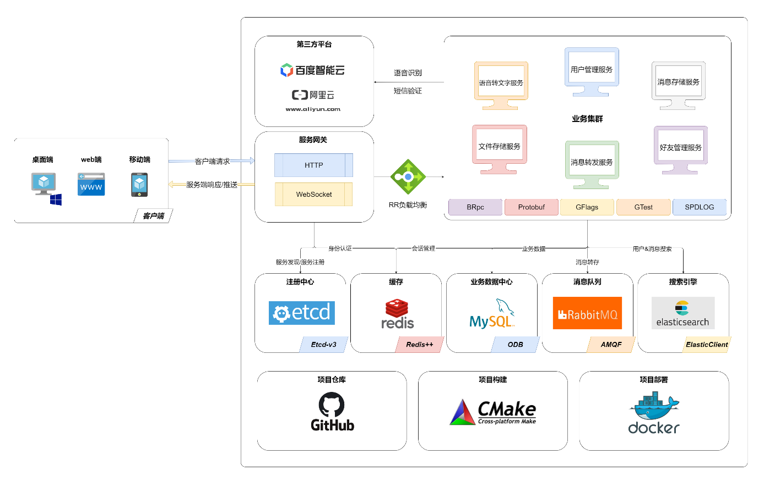
图3.3 系统模块图

3.3.1 用户管理服务设计

用户管理服务作为系统的核心模块之一，负责处理用户注册、登录、信息管理及相关的服务逻辑。在设计实现时，用户管理服务采用 C++ 编写，并结合brpc框架和多种数据存储技术（MySQL、Redis、Elasticsearch），以满足高并发环境下的性能需求。以下从功能流程与具体代码实现两个层面，详细阐述用户注册流程。

用户管理服务的主要职责包括：
- 用户注册：支持通过昵称+密码或手机号+验证码完成用户注册。
- 用户登录：支持通过多种方式（例如昵称+密码、手机号+验证码）验证身份并生成会话。
- 用户信息管理：包括用户头像、昵称、签名、手机号等信息的查询与更新。
- 用户认证：基于会话管理实现用户登录状态的验证。
- 数据存储与同步：将用户信息同步存储到 MySQL 和 Elasticsearch（ES）中。

用户管理服务作为微服务架构的一部分，支持高并发与扩展性，技术架构如下：
- MySQL：用于存储用户的基本信息，包括昵称、手机号、头像 ID 等。
- Redis：用于存储用户会话状态、登录标记及验证码信息，加速频繁访问。
- Elasticsearch (ES)：用于存储用户的元信息，支持快速的用户搜索（例如通过昵称或手机号模糊匹配）。
- 服务注册与发现：通过 Etcd 进行服务注册与发现，支持负载均衡与动态扩展。
- 短信平台（DMS）：集成第三方短信服务，用于手机号注册与登录的验证码发送。

3.3.2 好友管理服务设计

好友管理服务是整个系统的重要组成部分，主要负责处理用户的好友关系维护、好友搜索、好友申请及管理用户聊天会话等功能。其设计目标是高效地管理用户关系，并为用户提供清晰的好友管理接口，同时通过与用户服务、消息服务的协作，实现跨服务的数据整合。以下从功能模块、流程设计及代码实现三个层面详细说明好友管理服务的设计。

好友管理服务主要包括以下功能模块：
1. 获取好友列表：通过用户 ID 查询当前用户的所有好友，并返回详细的好友信息。
2. 添加好友：用户发起好友申请，并记录申请事件，等待对方处理。
3. 处理好友申请：被申请用户接受或拒绝好友请求，并在接受时更新好友关系及会话信息。
4. 删除好友：删除好友关系，并清理相关的会话数据。
5. 搜索好友：根据关键词（昵称、用户 ID 或手机号）搜索非好友用户。
6. 获取聊天会话：查询用户的历史聊天会话信息，包括单聊和群聊。
7. 创建会话：用户创建群聊会话，添加成员并记录会话信息。

这些功能均以 RPC 服务形式对外提供，通过调用 MySQL、Redis 和 Elasticsearch 实现数据的高效存储与检索。

（1）流程设计
添加好友流程通过好友申请实现好友关系的添加，具体流程如下：
1. 用户发起好友申请，服务检查是否已有好友关系或未处理的申请事件。
2. 如果校验通过，将申请记录插入friend_apply表，并生成事件 ID。
3. 被申请用户接收申请后，选择接受或拒绝：
- 接受：更新relation表的好友关系，创建单聊会话并写入chat_session和chat_session_member表。
- 拒绝：删除申请事件记录，不更新好友关系。

以下为A向B申请好友的时序图：
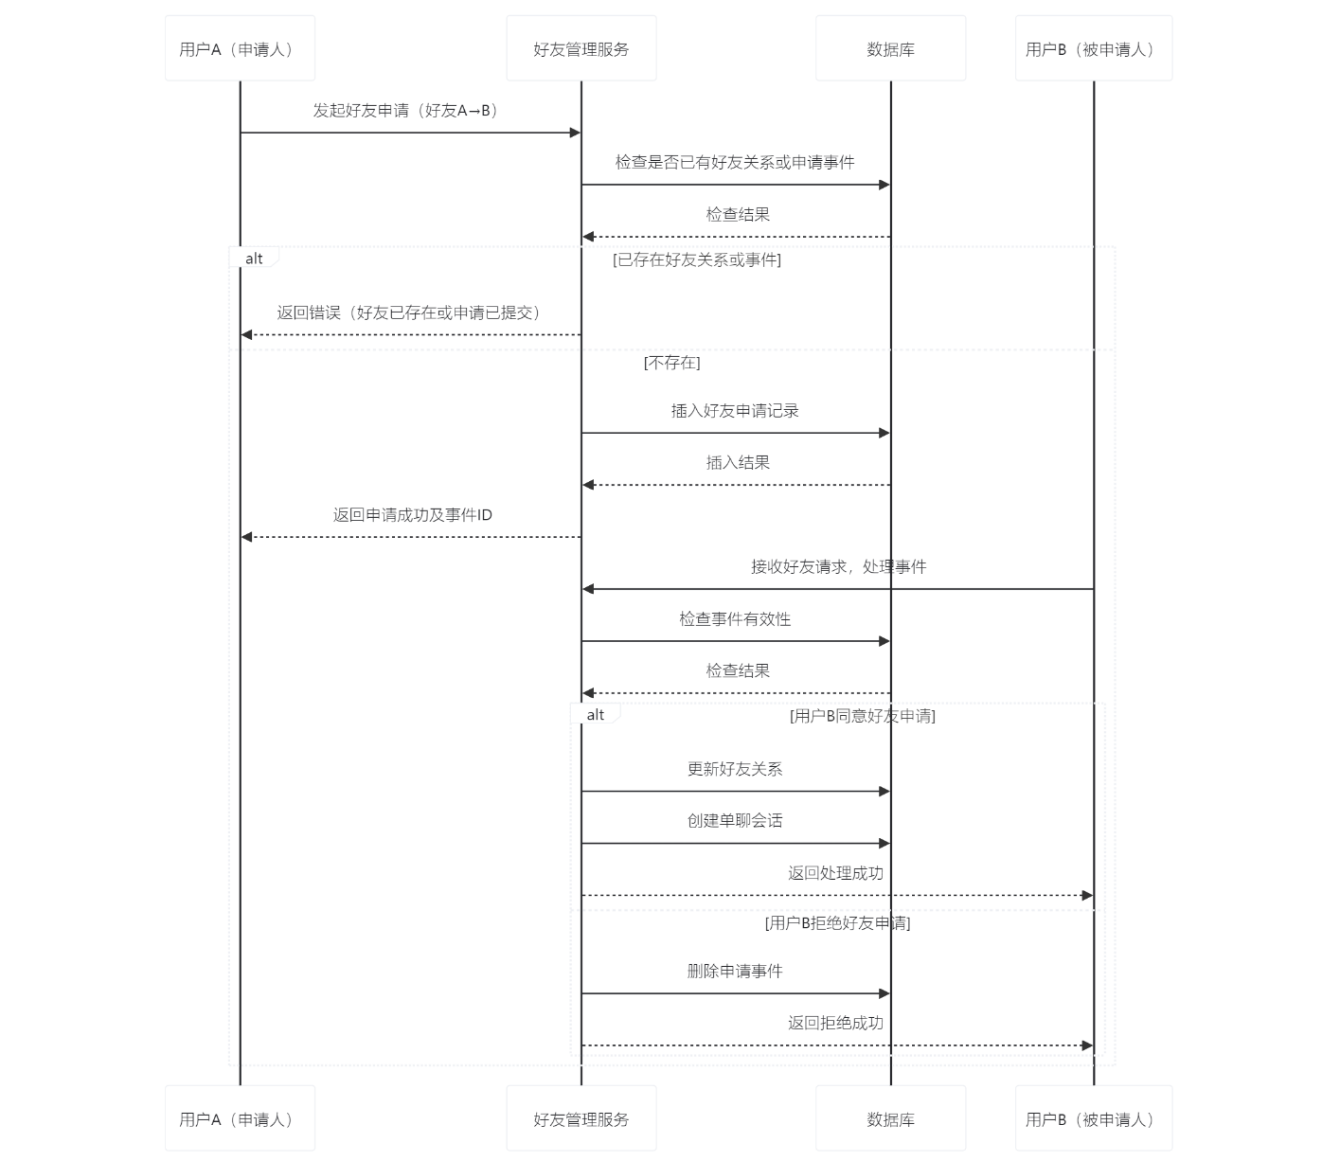
图3.3.2 A向B申请好友的时序图
3.3.3 消息存储服务设计
消息存储服务在系统中承担消息持久化、历史记录检索、关键字搜索等功能，是即时通讯系统的重要模块。消息存储服务通过 MySQL 实现消息元信息的可靠存储，通过 Elasticsearch 提供高效的关键字搜索，同时借助 RabbitMQ 实现消息的异步写入和分发。

以下从功能模块、设计流程以及代码实现三个层面详细说明消息存储服务的设计。

（1）功能模块设计
消息存储服务主要包括以下功能模块：
1. 消息写入：通过 RabbitMQ 异步接收消息队列中的消息，并将消息写入 MySQL 和 Elasticsearch。
2. 历史消息查询：用户通过会话 ID 和时间范围查询聊天会话中的历史消息。
3. 最近消息查询：用户登录后加载最近的聊天消息。
4. 消息搜索：支持基于关键词的全文检索功能。
5. 文件存储集成：支持存储和加载消息中的文件内容（如图片、语音、附件等）。

（2）消息写入流程
通过消息队列实现消息写入的异步处理，主要步骤如下：
1. 消息生产者将消息发送至 RabbitMQ 的指定交换机。
2. 消息消费者从队列中接收消息并反序列化。
3. 根据消息类型（文本、文件、语音等）决定写入逻辑：
- 文本消息直接存入 Elasticsearch 和 MySQL。
- 文件类消息上传至文件服务，返回文件 ID 后存入 MySQL。
4. 完成消息元信息的存储后，记录写入日志。

以下为服务器收到新消息时的时序图：
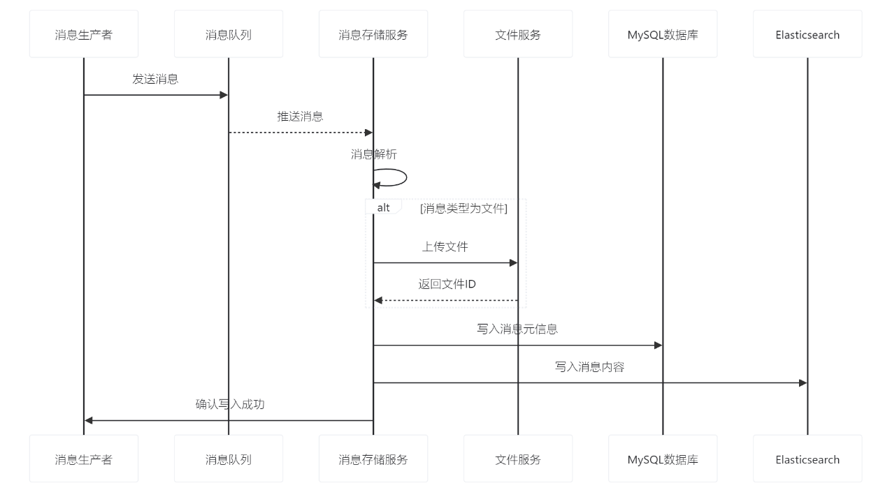
图3.3.3 服务器收到新消息时的时序图

（3）历史消息查询流程
历史消息查询支持按时间范围加载指定会话的消息记录，具体步骤如下：
1. 根据会话 ID 和时间范围从 MySQL 查询符合条件的消息元信息。
2. 对于包含文件 ID 的消息，调用文件服务加载文件内容。
3. 补全消息的用户信息和文件内容，整理响应结果返回客户端。

以下为时序图：
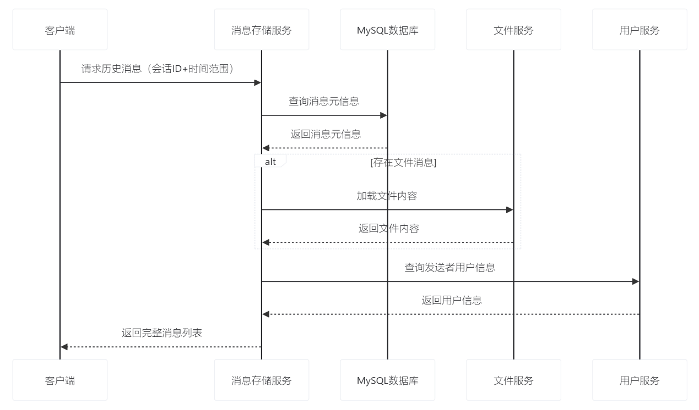
图3.3.4 历史消息查询时序图
以下为消息存储服务的核心实现，包括消息写入、历史消息查询、最近消息加载以及关键字搜索功能。

（4）消息写入实现
消息写入通过when_get_an_message回调函数实现，结合 RabbitMQ 异步处理逻辑：
void MessageServiceImpl::when_get_an_message(const char *body, size_t sz)
{
LOG_DEBUG("收到新消息，进行存储处理！");
bool ret;

// 1. 解析消息内容
chen_im::MessageInfo message;
if (!message.ParseFromArray(body, sz)) {
LOG_ERROR("消息解析失败！");
return;
}

// 2. 根据消息类型处理内容
std::string file_id, file_name, content;
int64_t file_size;
switch (message.message().message_type()) {
case MessageType::STRING:
content = message.message().string_message().content();
ret = _es_message->append_message(
message.sender().user_id(),
message.message_id(),
message.timestamp(),
message.chat_session_id(),
content);
break;
case MessageType::IMAGE:
case MessageType::FILE:
case MessageType::SPEECH: {
const auto &file_content = message.message().file_message().file_contents();
file_name = message.message().file_message().file_name();
file_size = message.message().file_message().file_size();
ret = _PutFile(file_name, file_content, file_size, file_id);
if (!ret) {
LOG_ERROR("文件上传失败！");
return;
}
} break;
default:
LOG_ERROR("消息类型错误！");
return;
}

// 3. 存储消息元信息到 MySQL
chen_im::Message msg(message.message_id(),
message.chat_session_id(),
message.sender().user_id(),
message.message().message_type(),
boost::posix_time::from_time_t(message.timestamp()));
msg.content(content);
msg.file_id(file_id);
msg.file_name(file_name);
msg.file_size(file_size);
if (!_mysql_message_table->insert(msg)) {
LOG_ERROR("向数据库插入新消息失败！");
}
}
3.3.4 文件管理服务设计
文件管理服务在即时通讯系统中主要负责文件的存储和管理，支持文件的上传、下载、批量操作等功能。服务通过本地文件系统存储文件数据，并通过 gRPC 提供统一的文件管理接口，结合注册中心实现服务的动态注册与发现。以下从功能模块、设计流程以及代码实现三个层面详细说明文件管理服务的设计。

（1）功能模块设计
文件管理服务的核心功能包括：
1. 文件上传：支持单个文件和多个文件的上传，将文件内容写入本地文件系统，并生成唯一的文件 ID。
2. 文件下载：支持通过文件 ID 获取单个文件或多个文件的内容。
3. 批量操作：支持批量文件的上传与下载操作。
4. 服务注册与发现：通过注册中心实现文件服务的动态注册和节点管理。

（2）文件上传流程
文件上传通过PutSingleFile和PutMultiFile接口实现，主要步骤如下：
1. 客户端通过 gRPC 接口提交文件数据和文件元信息。
2. 文件服务生成唯一的文件 ID，并将文件内容写入本地存储路径。
3. 返回生成的文件 ID 和文件信息给客户端。

以下为流程图：
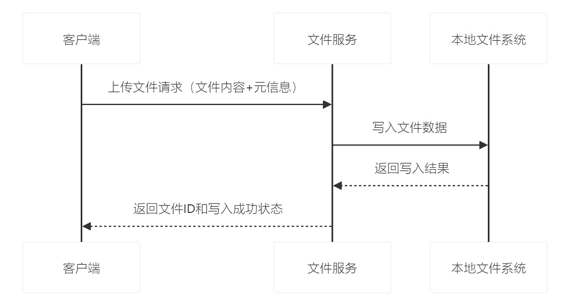
图3.3.5 图片上传流程

（3）文件下载流程
文件下载通过GetSingleFile和GetMultiFile接口实现，具体步骤如下：
1. 客户端通过文件 ID 请求文件内容。
2. 文件服务根据文件 ID 检索本地文件路径，读取文件内容。
3. 返回文件内容及文件信息给客户端。

以下为流程图：
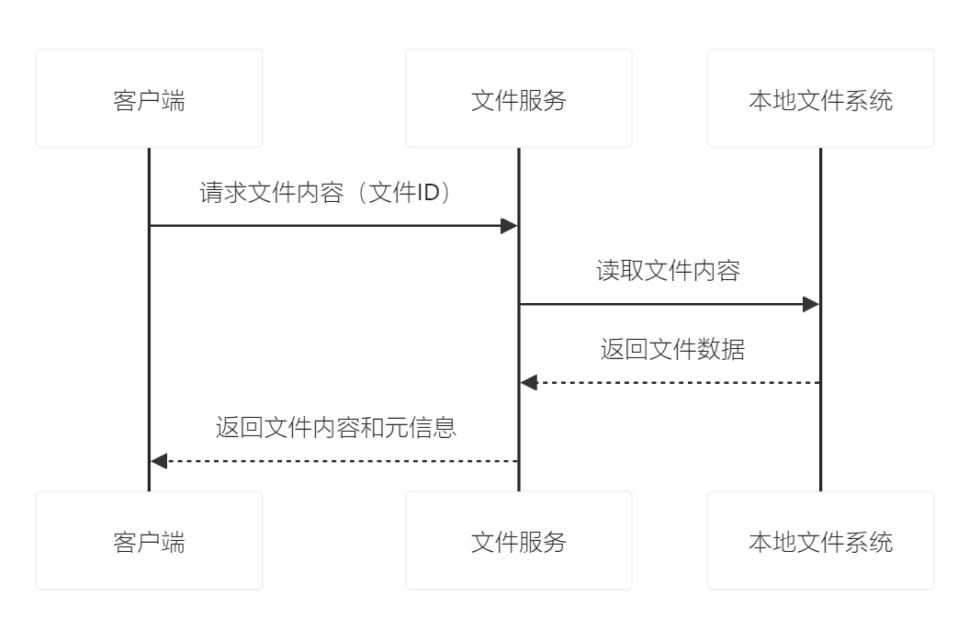
图3.3.6 图片下载流程

3.3.5 转发管理服务设计
转发管理服务在即时通讯系统中主要负责将用户发送的消息转发给目标用户，同时将消息持久化存储到消息存储子服务中。服务通过 RabbitMQ 实现消息的可靠转发，并结合注册中心实现服务的动态注册与发现。以下从功能模块、设计流程以及代码实现三个层面详细说明转发管理服务的设计。
（1）功能模块设计
转发管理服务的核心功能包括：
1. 消息转发：根据消息所属会话，将消息转发给会话中的所有成员。
2. 消息持久化：将消息发布到消息队列，供消息存储子服务进行持久化存储。
3. 服务注册与发现：通过注册中心实现服务的动态注册和节点管理。
4. 依赖用户子服务：从用户子服务获取消息发送者的详细信息。

（2）消息转发流程
转发管理服务的核心流程是消息的转发，主要包括以下步骤：
1. 接收来自客户端的消息发送请求，提取消息的关键信息（如发送者 ID、会话 ID、消息内容）。
2. 调用用户子服务获取发送者的详细信息（如昵称、头像）。
3. 查询数据库，获取消息所属会话的所有成员（排除发送者）。
4. 将消息封装后发布到 RabbitMQ 消息队列。
5. 返回消息转发成功的目标用户列表和消息详情给客户端。

以下为流程图：
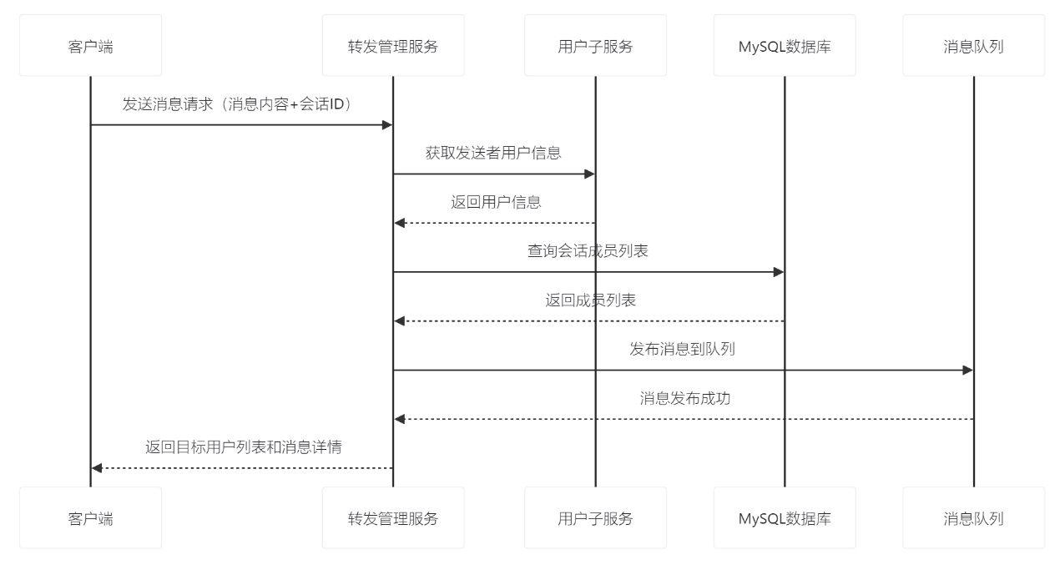
3.3.6 语音转文字服务
语音转文字服务是即时通讯系统的重要功能之一，主要用于将用户上传的语音数据转换为文本信息，方便后续的消息传递、存储以及搜索。该服务基于语音识别技术，利用第三方 SDK（如百度语音识别 SDK）进行语音处理，并通过 RPC 接口提供服务。

（1）功能设计
语音转文字服务的核心功能包括：
1. 语音识别：通过语音识别 SDK，将用户上传的语音数据转换为可读文本。
2. 多语言支持：支持多语言识别，适应不同语言环境。
3. 错误处理与反馈：处理语音识别中的错误情况，并将失败原因反馈给用户。
4. 服务注册与动态发现：通过注册中心实现服务的自动注册和动态发现。
5. 高性能 RPC 服务：利用 brpc 提供高并发的 RPC 服务接口。
（2）语音识别流程
1. 用户通过客户端上传语音文件。
2. 服务接收到语音数据后，将其传递给语音识别 SDK 进行处理。
3. SDK 返回识别结果。
4. 服务将识别结果打包，并通过 RPC 响应返回给客户端。

以下为流程图：
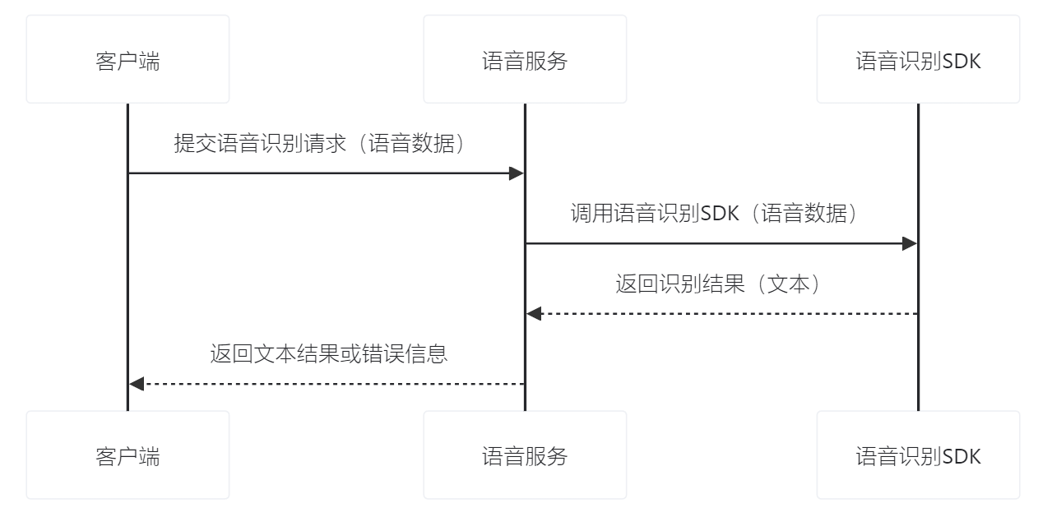
图3.3.7 语音识别流程图

（3）模块描述
1. 语音识别接口：
  - RPC 接口SpeechRecognition接收用户的语音数据，调用语音识别 SDK 获取识别结果，并返回响应。
  - 输入：语音数据speech_content。
  - 输出：识别文本recognition_result或错误信息。
2. 基于第三方语音识别 SDK（如百度语音识别），实现语音数据的处理。
3. 利用 etcd 注册中心，注册语音识别服务，便于客户端动态发现。

3.4 数据库表设计
3.4.1 ER图
下面的ER图展示了用户、好友关系、聊天会话、消息记录等核心实体及其之间的关系（如附图所示）。用户表与好友关系表通过用户ID关联，每个用户可以参与多个会话，会话中包含多个成员，消息记录表存储了与会话相关的所有消息。
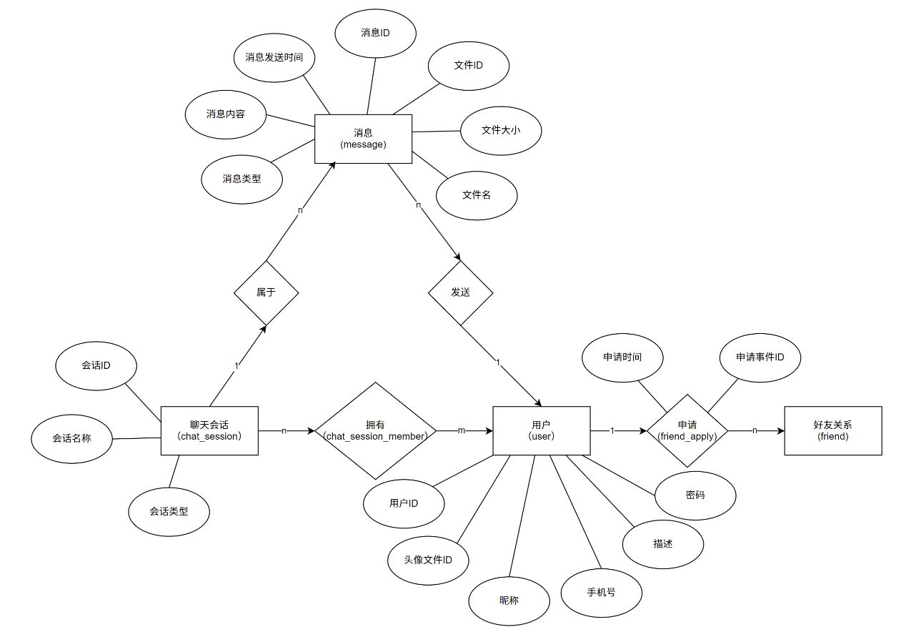
图3.2.1 ER图
3.4.2用户信息表（user）
用户信息表用于存储系统中用户的基本信息，包括唯一标识符、昵称、签名等属性。这张表的数据支持用户注册、登录以及个人信息的管理功能。下面是表结构描述：
字段名 | 数据类型 | 主键 | 索引类型 | 备注
id | bigint unsigned | 是 | PRI | 自增主键，唯一标识
user_id | varchar(64) | 否 | UNI | 用户唯一标识符
nickname | varchar(64) | 否 | UNI | 用户昵称，支持唯一性
description | text | 是 |  | 用户签名或描述
password | varchar(64) | 否 |  | 用户密码，MD5加密存储
phone | varchar(64) | 否 | UNI | 用户手机号，支持唯一性
avatar_id | varchar(64) | 是 |  | 用户头像文件标识

设计说明：
  - 设置user_id为逻辑主键，通过唯一索引确保用户的唯一性。
  - phone字段用于手机号登录，支持快速查询。
  - nickname允许唯一性查询，避免昵称重复。
  - 对description和avatar_id设置非必须值，提供用户可选功能支持。

3.4.3好友关系表（relation）
好友关系表维护用户之间的好友关系，是一个双向的关系映射表。每当两人成为好友时，会在表中插入两条记录。表结构描述如下：
字段名 | 数据类型 | 主键 | 索引类型 | 备注
id | bigint unsigned | 是 | PRI | 自增主键，唯一标识
user_id | varchar(64) | 否 | MUL | 当前用户的唯一标识
peer_id | varchar(64) | 否 | MUL | 好友的唯一标识

设计说明：
- 在好友关系表中，每对好友关系存储两条记录，分别表示user_id对peer_id的关系和反向关系。
- 使用组合索引加速user_id和peer_id的查询，提升好友查询效率。

3.4.4会话信息表（chat_session）
会话信息表记录单聊和群聊会话的基本信息，支持多种会话类型。表结构描述如下：
字段名 | 数据类型 | 主键 | 索引类型 | 备注
id | bigint unsigned | 是 | PRI | 自增主键，唯一标识
chat_session_id | varchar(64) | 否 | UNI | 会话的唯一标识
chat_session_name | varchar(64) | 否 |  | 会话名称（群聊名）
chat_session_type | tinyint unsigned | 否 |  | 会话类型（1-单聊，2-群聊）

设计说明：
- 单聊会话的名称通常为空或表示为对方的昵称。
- 群聊会话的名称由用户自定义，字段chat_session_type区分会话类型。

3.4.5会话成员表（chat_session_member）
会话成员表存储每个会话的成员列表信息，支持单聊和群聊会话。表结构描述：
字段名 | 数据类型 | 主键 | 索引类型 | 备注
id | bigint unsigned | 是 | PRI | 自增主键，唯一标识
chat_session_id | varchar(64) | 否 | MUL | 关联的会话唯一标识
user_id | varchar(64) | 否 | MUL | 会话成员的唯一标识

设计说明：
- 每个会话的成员数量无上限。
- 提供按chat_session_id查询所有成员的功能，用于群聊的成员管理。

3.4.6消息记录表（message）
消息记录表存储聊天会话的所有消息，支持文本消息和文件消息。表结构描述：
字段名 | 数据类型 | 主键 | 索引类型 | 备注
id | bigint unsigned | 是 | PRI | 自增主键，唯一标识
message_id | varchar(64) | 否 | UNI | 消息唯一标识符
session_id | varchar(64) | 否 | MUL | 所属会话ID
user_id | varchar(64) | 否 |  | 消息发送者ID
message_type | tinyint unsigned | 否 |  | 消息类型（1-文本，2-文件）
create_time | timestamp | 是 |  | 消息发送时间
content | text | 是 |  | 文本消息的内容
file_id | varchar(64) | 是 |  | 文件消息的文件标识
file_name | varchar(128) | 是 |  | 文件的名称
file_size | int unsigned | 是 |  | 文件的大小（字节）

设计说明：
- 提供对消息类型的标识，支持多种消息格式。
- 对文件消息额外记录file_id、file_name和file_size字段，便于文件的管理。

3.4.7数据库主从复制架构设计
为了提高数据库的读写性能和容错能力，系统采用主从复制架构。主库负责写入操作，从库承担读操作。通过读写分离和负载均衡，保障了数据库的高性能。
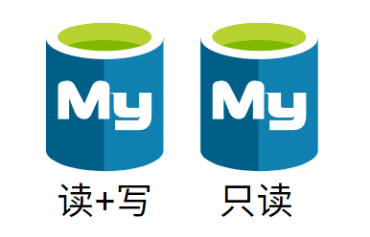
图3.2.2 MySQL数据库集群

3.4.8数据库索引优化策略
系统在设计数据库时充分利用了索引优化查询性能，首先，为用户表的user_id、phone等字段添加唯一索引，保证快速查询，接着考虑为好友关系表和会话成员表的外键字段设置普通索引，加速关联查询。消息表中session_id字段的索引支持快速检索会话内的消息记录。

3.4.9数据库操作与事务管理
所有数据库操作均采用事务封装，确保数据一致性。以下是用户表的插入事务：
bool UserTable::insert(const std::shared_ptr<User> &user) {
try {
odb::mysql::transaction t(_db->begin());
_db->persist(*user);
t.commit();
} catch(const std::exception &e) {
LOG_ERROR("向mysql新增用户数据失败！原因：{}", e.what());
return false;
}
return true;
}
类似的，其他表的操作均实现了插入、更新、查询和删除的事务管理，避免并发冲突和数据异常。

参考文献
[1] Newman S. Building Microservices: Designing Fine-Grained Systems. O'Reilly, 2021.
[2] Fowler M, Lewis J. Microservices: a definition of this new architectural term. ThoughtWorks, 2014.
[3] 张亮. Spring Cloud 微服务架构实战. 机械工业出版社, 2023.
[4] 王磊. 基于WebSocket的高并发即时通信系统设计与实现. 软件导刊, 2021(12): 15–20.
[5] 赵明, 陈阳. 基于Docker的分布式系统部署与优化研究. 计算机工程与设计, 2022(5): 1480–1489.
[6] 李航. 消息中间件在异步通信系统中的应用. 计算机科学与应用, 2020(7): 66–73.
[7] 刘志强. 基于Spring Cloud的企业级即时通信平台设计. 东南大学硕士论文, 2023.
毕业论文（设计）的主要内容（列出具体任务）、预期目标及拟解决的关键问题。
主要内容
① 网关服务
网关服务，提供与客户端进行直接交互的作用，用于接收客户端的各项不同的请求，进行用户鉴权通过后，将请求分发到各个不同的子服务进行处理，接收到响应后，发送给客户端。其中，用户鉴权指的是，客户端在登录成功后，后台会为客户端创建登录会话，并向客户端返回一个登录会话ID，往后，客户端发送的所有请求中都必须带有对应的会话ID进行身份识别，否则视为未登录，不予提供除注册/登录/验证码获取以外的所有服务。
在网关服务中，基于不同的使用目的，向客户端提供两种不同的通信：
HTTP通信：
在项目的设计中客户端的大部分业务都是基于请求-响应模式进行的，因此基于便于扩展，设计简单的目的，采用HTTP协议作为与客户端进行基础的业务请求的通信协议，在HTTP通信中涵盖了上述所有的功能接口请求。

WEBSOCKET通信：
在聊天室项目中，不仅仅包含客户端主动请求的业务，还包含了一些需要服务器主动推送的通知的情况。由于HTTP不支持服务器主动推送数据，因此采用Websocket协议保持长连接的通信，向客户端发送通知类型的数据，包括：
- 好友申请的通知
- 好友申请处理结果的通知
- 好友删除的通知
- 聊天会话建立的通知
- 聊天新消息的通知

② 用户管理子服务
用户管理子服务，主要用于管理用户的数据，以及关于用户信息的各项操作，因此在上述项目功能中，用户子服务需要提供以下接口：
- 用户注册：用户输入用户名(昵称)，以及密码进行用户名的注册
- 用户登录：用户通过用户名和密码进行登录
- 短信验证码获取：当用户通过手机号注册或登录的时候，需要获取短信验证码
- 手机号注册：用户输入手机号和短信验证码进行手机号的用户注册
- 手机号登录：用户输入手机号和短信验证码进行手机号的用户登录
- 用户信息获取：当用户登录之后，获取个人信息进行展示
- 头像修改：设置用户头像
- 昵称修改：设置用户昵称
- 签名修改：设置用户签名
- 手机号修改：修改用户的绑定手机号

③ 好友管理子服务
好友管理子服务，主要用于管理好友相关的数据与操作，因此主要负责以下接口：
- 好友列表的获取：当用户登录成功之后，获取自己好友列表进行展示
- 申请好友：搜索用户之后，点击申请好友，向对方发送好友申请
- 待处理申请的获取：当用户登录成功之后，会获取离线的好友申请请求以待处理
- 好友申请的处理：针对收到的好友申请进行同意/拒绝的处理
- 删除好友：删除当前好友列表中的好友
- 用户搜索：可以进行用户的搜索用于申请好友
- 聊天会话列表的获取：每个单人/多人聊天都有一个聊天会话，在登录成功后可以获取聊天会话，查看历史的消息以及对方的各项信息
- 多人聊天会话的创建：单人聊天会话在对方同意好友时创建，而多人会话需要调用该接口进行手动创建
- 聊天成员列表的获取：多人聊天会话中，可以点击查看群成员按钮，查看群成员信息

④ 消息转发子服务
消息转发子服务，主要用于针对一条消息内容，组织消息的ID以及各项所需要素，然后告诉网关服务器一条消息应该发给谁。该服务并不是提供消息的转发功能，而是告诉网关服务器这条消息应该发给谁。通常消息都是以聊天会话为基础进行发送的，根据会话找到它的所有成员，这就是转发的目标。除此之外，消息转发子服务将收到的消息，放入消息队列中，由文件子服务/消息存储子服务进行消费存储。因此转发管理子服务只提供一个接口：
- 获取消息转发目标：针对消息内容，根据其中的会话信息，告知网关转发目标。

⑤ 消息存储子服务
消息存储子服务，主要用于持久化存储消息、查询历史消息，因此需要提供以下接口：
- 获取消息：
获取最近N条消息：用于登录成功后，点击对方头像打开聊天框时显示最近的消息
获取指定时间段内的消息：用户可以进行聊天消息的按时间搜索
- 消息的关键字搜索：用户可以进行聊天消息的关键字搜索

⑥ 文件管理子服务
文件管理子服务，主要用于管理用户的头像，以及文件消息、语音消息的存储，因此需要提供以下接口：

- 文件的上传
单个文件的上传：收到文件消息、语音消息或用户更新头像后将文件数据转发给文件子服务进行存储
多个文件的上传：收到文件消息、语音消息或用户更新头像后将文件数据转发给文件子服务进行存储
- 文件的下载
单个文件的下载：在后台用于获取用户头像文件数据，以及客户端用于获取文件/语音/图片消息的文件数据
多个文件的下载：在后台用于大批量获取用户头像数据（比如获取用户列表的时候），以及前端的批量文件下载

⑦ 语音转文字子服务
语音转文字子服务，用于调用语音识别SDK，进行语音识别，将语音转为文字后返回给网关。语音转文字子服务只提供一个接口：
- 语音消息的文字转换：客户端进行语音消息的文字转换。

预期目标
本项目旨在开发一款 高性能、可扩展、低延迟 的即时通信系统，通过本项目的设计与实现，目标是构建一套以 C++ 为主开发语言、面向生产级的微服务即时通信系统。系统应具备完整的用户管理、好友关系、单聊/群聊消息实时收发、离线消息持久化、文件传输与语音转写功能。性能指标方面，消息端到端延迟在正常负载下维持在 100ms 以内，消息持久化成功率不低于 99.99%。系统应能够通过 Docker Compose 一键搭建演示环境，并支持在 Kubernetes 上扩展部署。最终交付包括：完整的服务代码（以 C++ 为主，使用 brpc/brpc-like 或自定义 RPC）、ProtoBuf 定义文件、Dockerfile 与 docker-compose.yml、测试报告（功能测试与压力测试）、部署与运维文档，以及毕业论文文本与演示材料。最终目标是构建一个可复用的分布式即时通信系统框架，可为教育、团队协作、社交平台等场景提供可靠的通信基础设施。

拟解决的关键问题
- 微服务架构的应用
如何在系统中高效地实现微服务架构的拆分与协作？
本项目采用微服务架构，将整个通信系统划分为用户服务、好友管理服务、消息传输服务、消息存储服务、文件服务、语音识别服务和网关服务等多个子模块。每个模块功能单一、职责明确，并通过统一的 RPC 接口（基于 brpc 与 protobuf）实现模块间通信。etcd 用于服务注册与发现，RabbitMQ 用于服务间异步消息传递。这样的架构如何在保证系统解耦的同时兼顾性能与可靠性，是项目的核心研究问题之一。后续研究将重点探索服务之间的负载均衡策略、超时重试机制以及高并发下的容错设计，以进一步提升系统的稳定性与伸缩性

- 数据管理的多层优化
在高并发场景下，如何保证数据访问的高效性与一致性？
数据管理是项目中的重点与难点。系统采用 MySQL、Redis 与 ElasticSearch 的多层存储策略：MySQL 用于核心业务数据的持久化，Redis 用于高频访问数据的缓存，ElasticSearch 提供全文检索能力。在这种多层结构下，如何协调不同层级的数据同步、避免缓存与主库数据不一致的问题，成为必须解决的关键课题。目前采用的异步双写与消息补偿机制虽能缓解一致性问题，但仍存在优化空间。未来研究将探索基于事件驱动架构的最终一致性模型，或引入分布式事务机制以提升数据同步的准确性与可靠性。

- 多协议协同通信
如何实现多通信协议间的高效协作与实时数据推送？
系统同时支持 HTTP 和 WebSocket 两种通信方式，以满足不同类型的业务需求。普通业务请求（如用户注册、登录、资料修改等）通过 HTTP/REST 接口完成，而消息推送、好友申请、系统通知等实时任务则通过 WebSocket 长连接通道实现服务器主动推送。多协议并存时，如何保证消息的实时性、顺序性与可靠性，是项目设计的核心问题之一。为此，项目通过 Redis 的 Pub/Sub 机制维持多实例间连接同步，并使用 protobuf 序列化提升消息传输性能。后续将进一步研究长连接在多节点间的负载迁移与连接粘性策略，以提升系统在高并发环境下的通信效率与可扩展性。
- 探索性的问题与优化方向
系统在性能与一致性方面还面临哪些未完全解决的问题？
目前 MySQL 与 ElasticSearch 的双写机制仍存在数据短暂不同步的风险，特别是在高并发消息存储场景下，如何确保数据索引与数据库记录的完全一致仍是待解决的问题。此外，Redis 缓存策略需要进一步优化，例如如何动态调整过期时间、预防缓存雪崩与穿透问题，以及如何通过监控手段提高缓存命中率。与此同时，RabbitMQ 在大规模并发消息处理时的吞吐瓶颈也值得深入研究，未来可考虑引入 Kafka 以增强系统的消息处理能力。通过持续的架构优化与性能调优，项目将不断完善在分布式环境下的稳定性、可靠性与实时性，最终实现一个高性能、高可用的 C++ 微服务即时通信系统。

毕业论文（设计）提纲
一、研究背景与设计目标
1.1 研究背景
1.2 研究意义
1.3 设计目标与任务
1.4 技术路线与总体方案
1.5 项目创新点与特色

二、系统需求分析

2.1 功能需求
2.1.1 用户管理
2.1.2 认证与权限控制
2.1.3 好友管理
2.1.4 聊天与消息管理
2.1.5 文件传输与存储
2.1.6 通知与推送机制

2.2 性能需求
2.2.1 高并发与高可用性要求
2.2.2 低延迟与实时响应指标

2.3 数据需求
2.3.1 数据类型与存储需求
2.3.2 数据规模与增长预估
2.3.3 数据一致性与事务管理

三、系统总体设计

3.1 系统架构设计
3.1.1 微服务架构简介
3.1.2 系统总体架构图（见图1）
3.1.3 服务模块划分与功能说明

3.2 核心模块设计
3.2.1 用户服务设计
3.2.2 认证服务设计
3.2.3 消息服务与聊天模块设计
3.2.4 文件服务模块设计
3.2.5 WebSocket 通信服务设计
3.2.6 网关服务与服务注册中心设计

3.3 数据库设计
3.3.1 ER 图
3.3.2 数据表结构设计
3.3.3 索引与查询优化策略
3.3.4 数据一致性与事务控制策略
3.3.5 主从复制与缓存同步机制

3.4 系统部署设计
3.4.1 Docker Compose 容器编排
3.4.2 服务镜像构建与启动流程
3.4.3 配置中心与日志系统设计

四、详细设计与实现

4.1 数据库操作实现
4.1.1 Redis 缓存结构与使用场景
4.1.2 消息队列（RabbitMQ）异步通信机制

4.2 服务接口设计
4.2.1 RESTful API 接口规范
4.2.2 WebSocket 通信协议与消息格式
4.2.3 文件上传与断点续传接口

4.3 核心功能实现
4.3.1 用户注册、登录与认证流程
4.3.2 好友申请、验证与状态同步
4.3.3 单聊与群聊消息处理流程
4.3.4 消息推送机制
4.3.5 文件上传、下载与安全控制

4.4 系统性能优化
4.4.1 缓存机制与数据同步优化
4.4.2 消息异步处理与削峰填谷
4.4.3 服务监控与性能调优

五、总结与展望

5.1 项目总结
5.1.1 研究成果与系统实现情况
5.1.2 主要创新与亮点
5.1.3 存在的问题与不足

5.2 后续改进方向
5.2.1 数据库性能与分布式优化
5.2.3 支持多媒体通信（语音、视频）
5.2.4 引入AI智能问答与消息分类
毕业论文（设计）工作计划
序号 |  | 起止时间 | 各阶段工作内容
1 |  | 2025/10/28-2025/12/8 | 选题,撰写开题报告,进行开题答辩
2 |  | 2025/12/9-2026/1/5 | 构建系统基本框架
3 |  | 2026/1/6-2026/3/20 | 完成系统各项功能的实现
4 |  | 2026/3/21-2026/4/20 | 完善系统功能, 撰写毕业论文
5 |  | 2026/4/21-2026/5/16 | 论文查重与盲审, 进行毕业答辩
导教师填写 | 论文类型 | □理论研究 □应用研究 技术开发 □工程设计
 | 选题来源 | □国家重点研发计划项目 □国家社科规划、基金项目  □国家自然科学基金项目 □中央、国家各部门项目  □教育部人文、社会科学研究项目 □省（自治区、直辖市）项目  □国际合作研究项目 □与港、澳、台合作研究项目  □企、事业单位委托项目 □外资项目  □国防项目 □学校自选项目  非立项 □其他
 | 指导教师意见 | 导师（签字）: 年 月 日

开题报告评审纪要
评审  专家  信息 | 姓名 | 职称 | 姓名 | 职称
问
问
题
及
建
议
是否通过： 是 □否

评审组长（签字）：
年 月 日

